SENNHEISER CLÔTURE AVEC SUCCÈS L'ANNÉE FISCALE 2021
L'entreprise familiale a réalisé un chiffre d'affaires de 636,3 millions d'euros en 2021 et a enregistré une croissance significative.

Wedemark, le 6 septembre 2022 - Le groupe Sennheiser clôture avec succès l'exercice 2021. Au total, l'entreprise familiale a réalisé un chiffre d'affaires de 636,3 millions d'euros et un bénéfice avant intérêts et impôts (EBIT) de 31,6 millions d'euros. Sennheiser a ainsi pu enregistrer une croissance des ventes de 62,8 millions d'euros - au cours d'une année qui a continué à être influencée par les effets de la pandémie mondiale et par le repositionnement de l'entreprise. Après plus de 50 ans, le groupe Sennheiser se concentrera à nouveau entièrement sur l'activité audio professionnelle à partir de 2022.
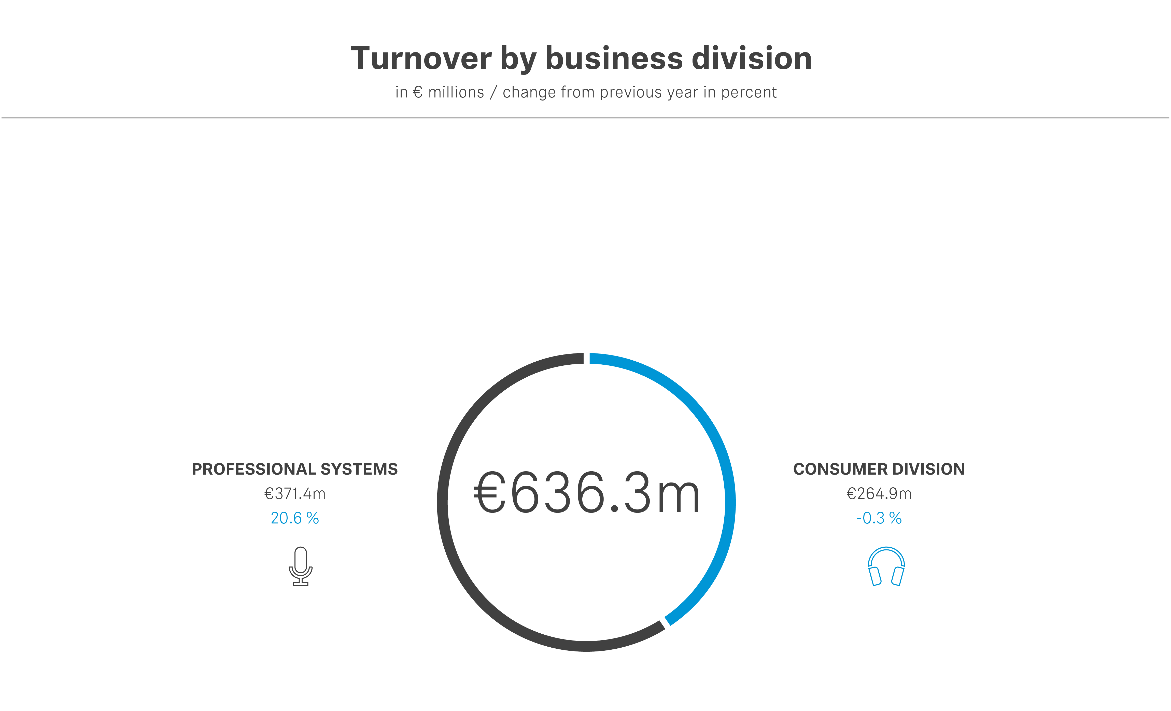
" Nous pouvons nous réjouir d'une très bonne année financière et, en même temps, nous avons posé toutes les bases d'un avenir réussi en tant que société audio professionnelle ", a déclaré le co-PDG Daniel Sennheiser. "Bien que le secteur de l'événementiel soit resté influencé par l'incertitude au début de l'année, il était important pour nous d'aborder l'avenir avec courage", a ajouté le co-PDG Andreas Sennheiser.

Le groupe Sennheiser a réalisé un chiffre d'affaires de 636,3 millions d'euros et un bénéfice avant intérêts et impôts (EBIT) de 31,6 millions d'euros en 2021. Ces chiffres incluent déjà les dépenses préparatoires à la vente de l'activité grand public.
Avec les unités commerciales Pro Audio, Business Communication et Neumann, le secteur professionnel a réalisé un chiffre d'affaires de 371,4 millions d'euros, soit une croissance de 20,6 % par rapport à l'année précédente. Cette croissance est due à l'essor du secteur de l'événementiel et de la musique, à la forte croissance de l'activité des produits de studio Neumann et à l'augmentation de la demande de solutions de réunion professionnelles en raison de l'émergence de nouveaux formats de travail et d'apprentissage hybrides dans le secteur de la communication d'entreprise. Le secteur de l'électronique grand public a réalisé un chiffre d'affaires de 264,9 millions d'euros, soit un niveau à peine inférieur à celui de l'année précédente.

Chiffre d'affaires par région
La croissance du chiffre d'affaires du groupe Sennheiser s'est reflétée dans toutes les régions. D'un point de vue global, la région EMEA est restée le marché avec les ventes les plus importantes, soit 279,7 millions d'euros en 2021 ; la croissance y est de 0,4 pour cent par rapport à l'année précédente. Dans la région APAC, les ventes se sont élevées à 166,0 millions d'euros, soit une croissance de 14,8 pour cent. La région Amériques a généré un total de 190,6 millions d'euros ; la plus forte augmentation du chiffre d'affaires a été réalisée ici avec 26,8 pour cent.
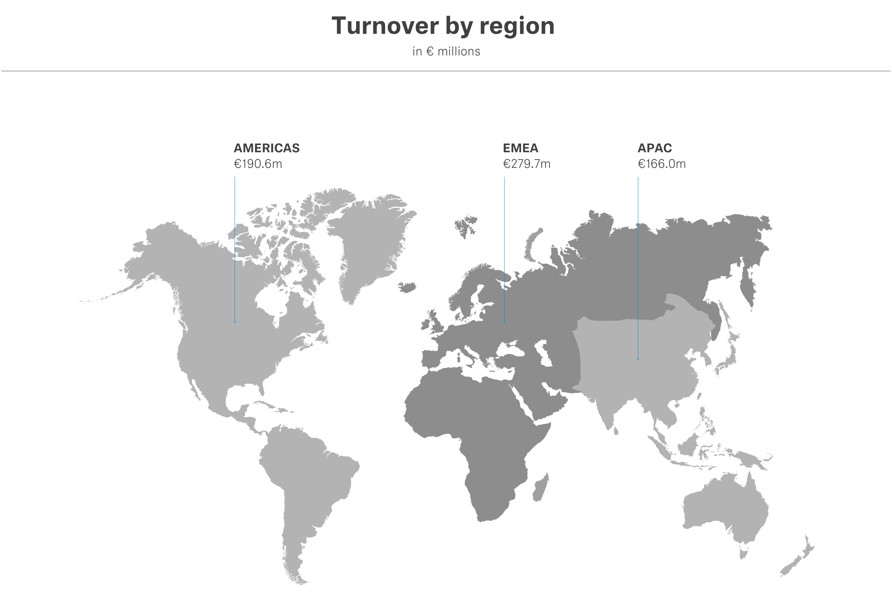

Une croissance durable par ses propres moyens
Avec ses quelque 1 970 employés répartis dans les trois unités commerciales Pro Audio, Business Communication et Neumann, Sennheiser a l'intention de se développer durablement par ses propres moyens et de renforcer sa position de fournisseur de solutions audio professionnelles. Le co-PDG Daniel Sennheiser explique : "Nous allons investir, par exemple, dans des solutions techniques innovantes et de nouveaux canaux de distribution. Ce sont les meilleures conditions préalables à un succès continu dans le futur." Sennheiser a déjà beaucoup investi au cours de l'exercice 2021 : 49,4 millions d'euros ont été consacrés au développement de nouveaux produits et technologies. Cela correspond à 7,8 % du chiffre d'affaires total.

Après plus de 50 ans, l'entreprise se concentre à nouveau entièrement sur son activité professionnelle. À compter du 1er mars 2022, l'activité grand public de Sennheiser a été entièrement transférée à Sonova AG. Ensemble, les deux sociétés opéreront sous la marque Sennheiser et fourniront aux clients de Sennheiser des solutions audio haut de gamme.
"L'année 2021 a montré que cette entreprise et toute l'équipe Sennheiser sont capables de réaliser des choses incroyables", a déclaré Andreas Sennheiser, co-PDG, pour résumer cette année extraordinaire : "Restructurer le groupe, découper un segment d'activité, redévelopper des stratégies pour tous les domaines et, en parallèle, réaliser une activité extrêmement fructueuse et en croissance, est une réussite incroyable de tous les employés."

Défis de la chaîne d'approvisionnement et développements géopolitiques
Comme de nombreuses entreprises, le groupe Sennheiser est confronté à des défis dans les chaînes d'approvisionnement ainsi qu'à des développements géopolitiques. Il s'agit notamment de la disponibilité limitée des puces dans le monde entier ainsi que des effets de la guerre d'agression menée par la Russie en Ukraine. " La régionalisation des chaînes d'approvisionnement a déjà commencé ; et cela aura également un impact sur nos activités ", a résumé Andreas Sennheiser. "Nous nous alignons donc en permanence sur les conditions-cadres en constante évolution et développons nos processus commerciaux - en particulier notre chaîne d'approvisionnement - en conséquence".

"Chez Sennheiser, de grandes parties de la chaîne de valeur ont toujours été entre nos mains. Cela nous permet d'avoir une plus grande influence sur des domaines importants de la chaîne de valeur et donc une plus grande fiabilité pour nos clients", ajoute Daniel Sennheiser. Le groupe Sennheiser investit actuellement de manière significative dans les installations de production de son siège social à Wedemark, en Allemagne, ainsi que dans l'expansion de l'usine de Braşov, en Roumanie. Cela permet non seulement au spécialiste de l'audio de répondre de manière plus flexible aux exigences du marché, mais constitue également un élément important de la stratégie de croissance de l'entreprise.

L'avenir dans le secteur professionnel
Dans le domaine de la communication professionnelle, Sennheiser va considérablement élargir son portefeuille de solutions audio pour les universités et les salles de réunion d'entreprise dans les années à venir. L'objectif est d'être présent avec les produits Sennheiser dans la majorité des amphithéâtres et salles de réunion du monde et d'offrir aux clients des solutions qui ne sont pas seulement meilleures sur le plan acoustique et plus faciles à utiliser, mais qui répondent en particulier aux défis du travail et de l'apprentissage hybrides.

Dans le segment Pro Audio, le spécialiste de l'audio prévoit de continuer à impressionner ses clients du secteur du direct et du broadcast avec des solutions audio fiables et une qualité sonore de premier ordre. Des solutions logicielles complémentaires pour des flux de travail optimaux viendront compléter la gamme. En particulier, Sennheiser voit des opportunités de croissance dans les marchés à forte croissance pour les applications semi-professionnelles, telles que l'audio pour la vidéo.

Neumann a connu un succès particulièrement important en 2021 et, avec ses produits légendaires, est l'une des marques les plus connues au monde pour les solutions audio de qualité studio. Ce secteur d'activité doit être développé à l'avenir en mettant l'accent sur les flux de travail numériques et sur des solutions logicielles et de services améliorées. Un exemple d'investissement dans ce domaine est la collaboration de Neumann avec la société suisse Merging Technologies, qui fait partie du groupe Sennheiser depuis le 1er juillet 2022.

Cliquez ici pour le rapport annuel, y compris un entretien avec Andreas et Daniel Sennheiser.

A propos du groupe Sennheiser
Construire l'avenir de l'audio et créer des expériences sonores uniques pour les clients - voilà l'aspiration qui unit les employés du Groupe Sennheiser dans le monde entier. L'entreprise familiale indépendante Sennheiser, dirigée en troisième génération par le Dr Andreas Sennheiser et Daniel Sennheiser, a été fondée en 1945 et est aujourd'hui l'un des principaux fabricants dans le domaine de la technologie audio professionnelle. Font partie du groupe Sennheiser Georg Neumann GmbH (Berlin, Allemagne), fabricant d'équipements audio de qualité studio, Dear Reality GmbH (Düsseldorf, Allemagne), connu pour ses encodeurs binauraux, Ambisonics et multicanaux avec virtualisation réaliste des pièces, ainsi que Merging Technologies SA (Puidoux, Suisse), spécialiste des systèmes d'enregistrement audio numérique haute résolution.
sennheiser.com | neumann.com | dear-reality.com | merging.com

Contact Presse
Sennheiser electronic GmbH & Co. KG
Mareike Oer
Head of Corporate Communications
T +49 (0)5130 600-1719
mareike.oer@sennheiser.com

